防治呼吸道疾病，营养发力这样做！

来源：学生健康报
作者：江苏省妇幼保健院儿童保健科 张琳
审核：国家健康科普专家库专家、北京协和医院临床营养科主任医师
于康
健康中国
冬季是呼吸道疾病的高发季，儿童青少年更是高发群体。小膳食，大健康，如何让营养发力，帮助孩子更好地抵抗呼吸道疾病呢？


儿童青少年正处于生长发育的重要阶段，应保证一日三餐定时定量、饮食规律，能量和营养素摄入充足。
做到食物多样，每餐的膳食应包括谷薯类、蔬菜水果、畜禽鱼蛋、奶和大豆等食物中的3类及以上，每天食物种类达到12种以上，每周达到25种以上。
2～5岁儿童做到每天3次正餐和2次加餐；选择营养素密度高的食物或者加餐，如奶类、水果、蛋类和坚果，配以少量松软面点；每天饮奶350～500毫升，饮水600～800毫升。
6～17岁儿童青少年要合理安排三餐，吃好早餐；每天应摄入300毫升以上液态奶或者相当量的奶制品。
儿童挑食、偏食等行为会导致营养素摄入失衡，是呼吸道疾病发生的危险因素。对于此类儿童，日常配餐中要注重同类食物互换，丰富食物品种，如可用杂粮或薯类部分替代米或面，避免长期食用1种主食，畜肉与禽肉互换，鱼与虾互换，各种蛋类互换等，并注重蔬菜的颜色和品种搭配。
在上述平衡膳食原则的基础上，应遵循合理烹调，培养健康饮食行为原则。为儿童青少年提供的食物应新鲜、卫生，宜选择性质平和、易于消化、健脾开胃的食物。
合理烹调，宜采用蒸、煮、炖、煨等烹饪方式，少用油炸、烧烤、腌渍等方式。
2～5岁儿童膳食少用调料，经常变换食物形状或质地、烹调方式等，提高儿童食欲。
鼓励儿童尝试新食物并给予表扬，提高其对食物的接受度。引导儿童自主、专心进食，保证进食时不看电视、玩玩具或做游戏，营造温馨的进餐环境。
6～17岁儿童青少年要做到不盲目节食、不暴饮暴食。禁止饮用含酒精饮品，少吃腌菜、辣条、糖果、蜜饯、人造奶油蛋糕、冰淇淋、肥肉等食物。


对于患儿的饮食健康，家长常常陷入两极化误区。有的家长担心所谓的“发物”影响身体恢复，每天提供大米粥、白水煮面。有的家长担心营养跟不上，每顿补充大鱼大肉和营养品。
其实这两种做法都不合适，对于有呼吸道疾病的患儿，家长可参考以下饮食建议。
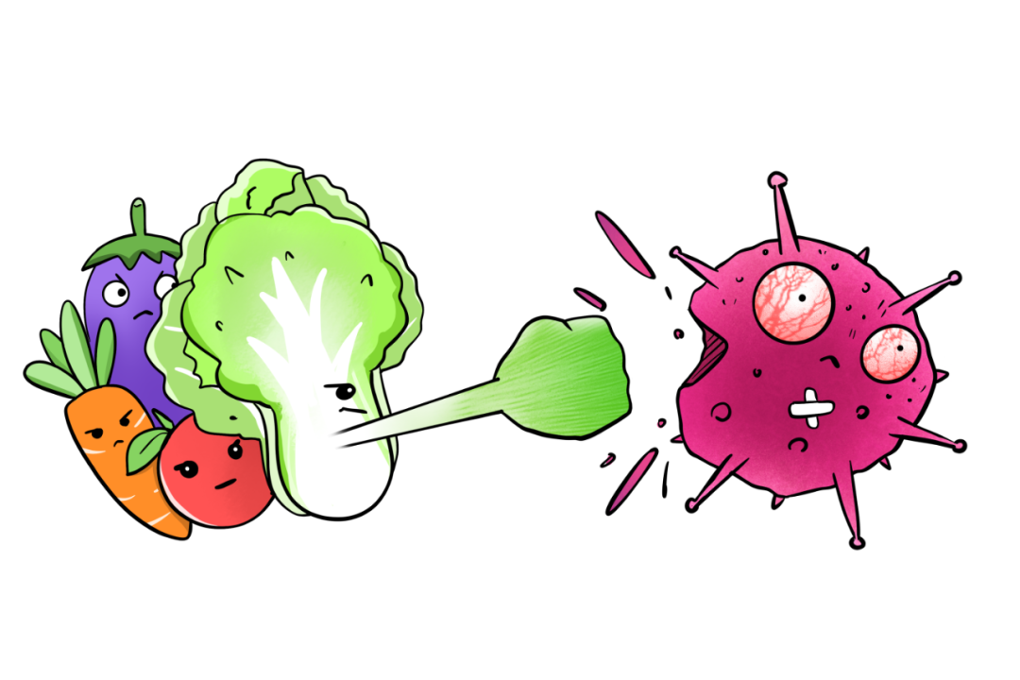

1.摄入优质蛋白
蛋白质是构成机体组织和器官的重要成分。如果没有足够的蛋白质，免疫细胞就无法修复和快速增殖以对抗细菌和病毒入侵。建议吃一些富含优质蛋白的食物，比如精瘦肉、鱼肉、鸡蛋、大豆制品等，以提高人体的免疫力，帮助身体恢复。
2.加强补充维生素
维生素是调节机体代谢所需要的重要元素。建议患病期间多吃新鲜水果和蔬菜，如柑橘、苹果、胡萝卜等。
3.清淡饮食，多饮水
小儿患病后消化功能减弱，要注意饮食清淡，避免油腻荤腥的食物。可以将容易消化的食物做成粥、面，再添加蛋、肉等，这是最佳的饮食组合。
儿童呼吸道感染可能合并发热，会造成不显性失水增多，痰液容易变得黏稠、不易咳出。保证充足水分摄入，有助于咳痰，促进机体新陈代谢。
4.忌刺激、寒凉食物
忌刺激性食物，如辣椒、生姜、大蒜等，避免加重呼吸道黏膜的损伤。忌含糖量高的食物，避免引发代谢紊乱，使白细胞的杀菌作用受到抑制。忌生冷寒凉食物，如各种冷饮等，避免损伤肠胃，造成病情难愈。
合理膳食、营养全面平衡是维持机体良好免疫力的重要前提。希望家长们能够从容应对，行之有方，让食物助力孩子健康成长。

